5. Проектирование компонентов информационной инфраструктуры

5.1. Проектирование сетевой инфраструктуры
Спроектируем сетевую инфраструктуру АО «Сетевая компания»:
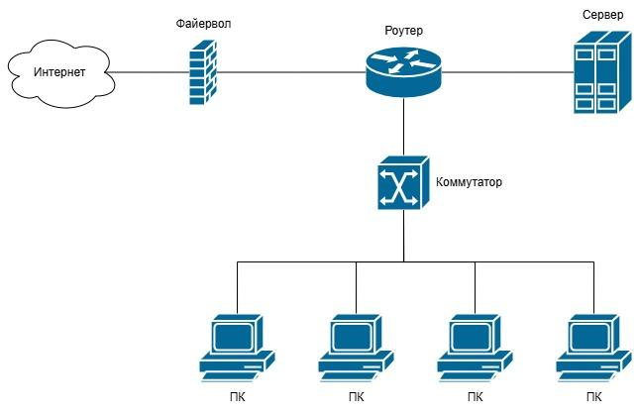
Рисунок 5.1 –– Пример локальной сети организации АО «Сетевая компания»

На представленной схеме (рисунок 5.1) показана базовая структура локальной сети предприятия:
- Интернет: внешний источник связи с глобальной сетью.
- Файервол): устройство для обеспечения безопасности сети. Осуществляет фильтрацию трафика, предотвращает несанкционированный доступ, защищает внутренние ресурсы компании.
- Роутер: осуществляет маршрутизацию данных между внутренней сетью компании и интернетом. Также соединяет локальные устройства с сервером.
- Сервер: центральный узел для хранения данных, обеспечения работы корпоративных приложений, внутренних сервисов и предоставления ресурсов для сотрудников компании.
- Коммутатор: устройство, которое объединяет персональные компьютеры (ПК) в локальную сеть, обеспечивая эффективную передачу данных между ними.
- Персональные компьютеры (ПК): рабочие станции сотрудников компании, подключенные к внутренней сети через коммутатор. С ПК осуществляется доступ к серверу, внутренним ресурсам компании и интернету.

5.2. Проектирование математического обеспечения
Проектирование математического обеспечения (ПМО) охватывает разработку совокупности математических моделей, методов и алгоритмов, реализуемых в рамках задач, автоматизируемых информационной системой. В контексте проектируемой ИС АО «Сетевая компания» математическое обеспечение охватывает как аналитические, так и учетные задачи, интегрированные в общую информационно-математическую модель (ИММ) деятельности предприятия [31].
Алгоритмы и методы обработки данных:
- Сбор и нормализация данных – осуществляется с помощью инструментов SQL и алгоритмов ETL-преобразования. Используется для очистки, нормирования, агрегации и загрузки данных из справочников: ремонты, инциденты, параметры эксплуатации, нормативы.
- Анализ данных – регрессионные методы, корреляционный анализ и метод главных компонент применяются к временным рядам и оценке технического состояния оборудования.
- Имитационное моделирование – используется для верификации решений на модели технического состояния и планирования (Simulink, MATLAB).
Согласно [31], система может использовать как общие, так и проблемно-ориентированные модели:
- Линейное программирование – задачи оптимального распределения ресурсов на ремонты с ограниченным бюджетом.
- Целочисленное программирование (0-1) – для бинарного выбора: включать объект в план или нет.
- Динамическое программирование – применяется для последовательного пошагового планирования ремонтных мероприятий с учётом ограничений и накопленного бюджета.
- Модели прогнозирования – используются трендовые и регрессионные модели для анализа деградации оборудования и вероятности инцидентов.
- Модели логистики обслуживания – задачи маршрутизации и распределения бригад ремонта по объектам.
- Модели управления техобслуживанием и надежностью оборудования – с применением методов оценки рисков отказов на основе деградации (например, моделей выживания или износа).

5.3. Проектирование информационного обеспечения
Информационное обеспечение – это совокупность методов, средств и организационно-технических решений, направленных на обеспечение информационной системы достоверными, своевременными и структурированными данными. Оно включает в себя систему классификации и кодирования информации, унифицированные формы документации, схемы информационных потоков, а также методологию проектирования и построения баз данных, необходимых для выполнения управленческих и производственных задач. Для реализации информационного обеспечения в АО «Сетевая компания» рассмотрены следующие системы управления базами данных (СУБД) в таблице 5.1.

Таблица 5.1 — Сравнение СУБД
СУБД | Преимущества | Недостатки
PostgreSQL | Бесплатная, поддерживает сложные запросы, транзакции, масштабируемость, высокая надежность | Требует квалифицированной настройки и обслуживания
MySQL | Простота в установке и эксплуатации, высокая скорость обработки запросов | Меньшая функциональность по сравнению с PostgreSQL, слабее в части аналитики
Microsoft SQL Server | Интеграция с продуктами Microsoft, мощные средства аналитики, удобная визуализация | Высокая стоимость лицензий, зависимость от ОС Windows
Oracle Database | Максимальная производительность и безопасность, подходит для крупных распределенных систем | Очень высокая стоимость лицензий и сложность администрирования

На основании требований к системе — высокая надежность, поддержка транзакций, расширенные возможности отчетности и взаимодействия с веб-приложением — оптимальным выбором является PostgreSQL [36]. Она обеспечивает необходимую стабильность, масштабируемость и хорошо интегрируется с фреймворком Django [35], используемым в разработке.
На основе выбранной СУБД построим информационно-логическую модель базы данных (рисунок 5.2), описание сущностей которой дадим в таблице 5.2.
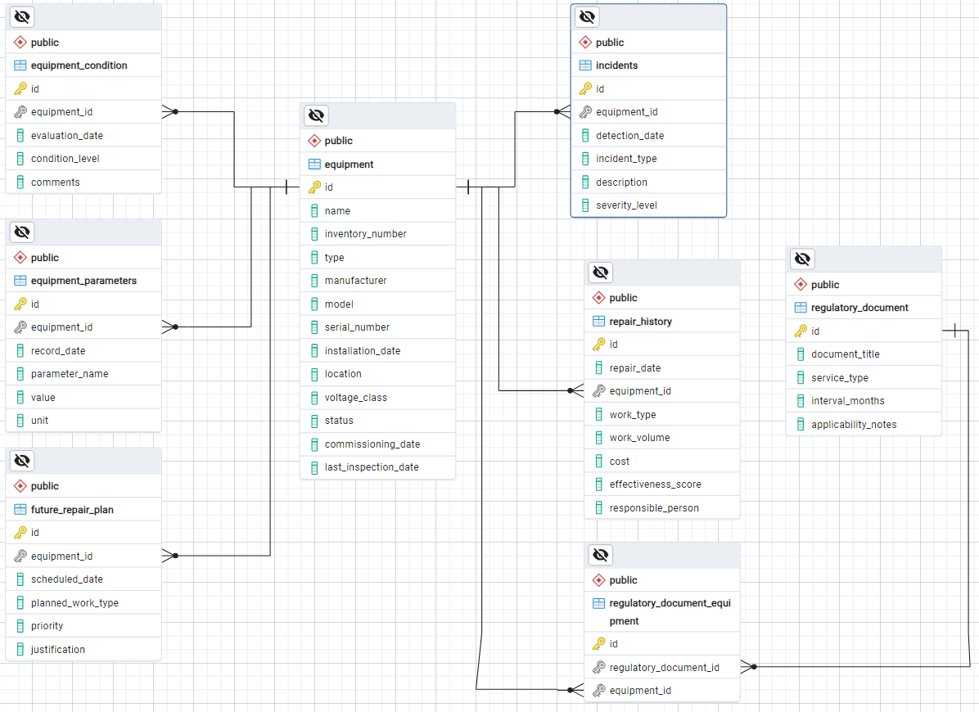
Рисунок 5.2 – Информационно-логическая модель базы данных задачи «Прогнозирование работ по обслуживанию и ремонту»

Таблица 5.2 - Описание сущностей модели
Имя реквизита | Наименование реквизита
Работы по ремонту
work_id | Идентификатор работы
work_type | Тип работы
object_id | Идентификатор объекта
start_date | Дата начала
end_date | Дата окончания
status | Статус работы
defect_description | Описание дефекта
team_id | Идентификатор бригады
Работы по ремонту
team_id | Идентификатор бригады
team_name | Название бригады
work_profile | Профиль работ
team_leader | Руководитель бригады
contact_phone | Контактный телефон
Бригады
team_id | Идентификатор бригады
team_name | Название бригады
work_profile | Профиль работ
team_leader | Руководитель бригады
contact_phone | Контактный телефон
Объекты
object_id | Идентификатор объекта
object_name | Наименование объекта
object_type | Тип объекта
location | Местоположение
last_repair_date | Дата последнего ремонта
current_condition | Текущее состояние
criticality | Критичность
Материалы
material_id | Идентификатор материала
material_name | Наименование материала
quantity | Количество на складе
unit | Единица измерения
unit_cost | Стоимость за единицу
Использованные материалы
work_id | Идентификатор работы
material_id | Идентификатор материала
quantity_used | Использованное количество
План ремонта
plan_id | Идентификатор плана
object_id | Идентификатор объекта
planned_start_date | Плановая дата начала
planned_end_date | Плановая дата окончания
actual_start_date | Фактическая дата начала
deviation_reason | Причина отклонения
Сотрудники
employee_id | Идентификатор сотрудника
full_name | ФИО сотрудника
position | Должность
qualification | Квалификация
team_id | Идентификатор бригады
contact_info | Контактная информация
Трудозатраты
labor_id | Идентификатор записи
employee_id | Идентификатор сотрудника
work_id | Идентификатор работы
hours_spent | Затраченное количество часов
hourly_rate | Почасовая ставка
Отчеты
report_id | Идентификатор отчета
work_id | Идентификатор работы
report_type | Тип отчета
creation_date | Дата создания
file_path | Путь к файлу

5.4. Проектирование программного обеспечения
Перед выбором основной среды разработки информационной системы проведем сравнительный анализ (таблица 5.3) двух наиболее популярных и применимых решений — Visual Studio Code и PyCharm Professional. Оба инструмента широко используются в индустрии и поддерживают разработку на языке Python с применением фреймворка Django [35] и баз данных PostgreSQL [36].

Таблица 5.3 - Сравнительный анализ
Критерий | Visual Studio Code | PyCharm Professional
Поддержка Python и Django | Через расширения (Python, Django, Django Template) | Встроенная поддержка
Интерфейс и производительность | Легковесный, быстрый запуск, меньше ресурсов | Более тяжеловесный, требует больше ресурсов
Интеграция с Git и CI/CD | Встроенная, расширяемая | Встроенная
Работа с базами данных (PostgreSQL) | Через расширения (например, SQLTools, PostgreSQL) | Встроенный графический интерфейс для работы с БД
Поддержка REST API и OpenAPI | Через расширения (REST Client, Thunder Client) | Встроенный HTTP Client, автогенерация схем
Средства отладки | Умеренные возможности, достаточно для большинства задач | Расширенные, с возможностью отладки шаблонов, SQL, серверной логики
Удобство настройки проекта | Требует ручной настройки расширений | Автоматическая настройка Django/Flask-проектов
Лицензия | Бесплатная | Коммерческая (платная), есть бесплатная версия с ограничениями
Совместимость с корпоративными системами | Полная совместимость, работа с любой ИТ-инфраструктурой | Полная совместимость, предпочтительна при наличии лицензий
Документация и сообщество | Широкое сообщество, быстрая помощь, частые обновления | Активное сообщество, качественная документация

Несмотря на то, что PyCharm Professional предоставляет более широкие возможности «из коробки», включая визуальные инструменты для работы с базами данных и расширенную отладку, выбор в пользу Visual Studio Code.

5.5. Проектирование системы информационной безопасности
При разработке информационной системы для АО «Сетевая компания» особое внимание уделяется защите данных и устойчивости к внутренним и внешним угрозам. Система информационной безопасности проектируется с учетом современных требований и стандартов, таких как ГОСТ Р 57580.1-2017 и методические рекомендации ФСТЭК России [38].
Политика информационной безопасности основывается на принципах разграничения доступа, обязательной аутентификации, журналирования действий пользователей и регулярного контроля уязвимостей. Все действия в системе подлежат аудиту, а доступ предоставляется в рамках ролей, соответствующих функциональным обязанностям сотрудников.
Для обеспечения ИБ применяются встроенные механизмы Django [35] (включая защиту от CSRF и XSS), использование JWT для безопасной авторизации, а также SSL-сертификаты от Let's Encrypt для шифрования трафика. Хранение данных осуществляется в PostgreSQL, где реализована поддержка шифрования соединений, логирование запросов и настройка прав доступа на уровне ролей.
Меры защиты данных включают ежедневное резервное копирование, шифрование передаваемой информации, реализацию ролевой модели доступа и регулярное обновление компонентов системы. Для защиты от атак извне используются Fail2Ban и межсетевой экран UFW. Кроме того, осуществляется мониторинг инцидентов с использованием Sentry и Auditlog, что позволяет оперативно реагировать на возможные угрозы. Вся информация обрабатывается в защищенной среде с учетом политики физической безопасности: серверное оборудование размещается в помещениях с ограниченным доступом и системой видеонаблюдения.

5.6. Проектирование организационного обеспечения
Организационное обеспечение является ключевым компонентом успешной реализации информационной системы в АО «Сетевая компания». Оно включает проектирование структуры ИТ-службы, распределение ролей и ответственности, а также применение современных подходов к управлению и развитию организационной системы.
Процесс организационного проектирования направлен на формирование эффективной модели взаимодействия между подразделениями, участвующими в проектировании, разработке, внедрении и сопровождении информационной системы. Основные задачи этого процесса заключаются в реструктуризации действующей организационной системы, создании новых элементов и обеспечении перехода к более эффективной модели управления.
В рамках проектирования ИС целесообразно выделить следующую структуру ИТ-службы:
- Центр компетенций ИТ (под руководством CIO) — стратегическое управление проектами цифровизации.
- Отдел разработки — реализация программной части на базе Python/Django, взаимодействие с бизнес-процессами.
- Отдел системного администрирования — обеспечение бесперебойной работы серверной инфраструктуры, баз данных, сетевой безопасности.
- Отдел информационной безопасности — реализация политики ИБ, аудит, предотвращение инцидентов.
- Служба технической поддержки — сопровождение пользователей, ведение базы знаний, обучение.
Такая структура позволяет централизованно управлять жизненным циклом информационной системы: от проектирования до эксплуатации. При этом каждый элемент выполняет чётко определённые функции, ориентируясь на конечный результат, а не на формальное исполнение процедур.
Современные подходы к организационному проектированию в компании включают:
- применение системного и функционально-структурного подходов — для оптимального распределения задач и выстраивания логики взаимодействия между отделами;
- использование программно-целевого метода — для синхронизации целей ИТ с бизнес-целями компании;
- рационализация процессов планирования, принятия решений и коммуникаций — для повышения прозрачности и скорости реализации проектов;
- ситуационное проектирование — для адаптации структуры под конкретные условия (например, переход к микросервисной архитектуре или внедрение DevOps-практик);
- ориентация на результат и производительность труда при внедрении организационных изменений.
Проектируемая структура должна соответствовать стратегическим целям компании, учитывать интересы собственников, поддерживать гибкость и масштабируемость решений. В результате организационные изменения обеспечивают рост эффективности, устойчивости и цифровой зрелости компании.

Выводы по главе 5
В пятой главе выполнено комплексное проектирование компонентов информационной инфраструктуры для информационной системы АО «Сетевая компания». В работе проработаны все ключевые направления, необходимые для создания устойчивой, эффективной и защищенной системы управления ремонтами.
Было рассмотрено построение сетевой архитектуры, обеспечивающей надежный обмен данными и интеграцию всех подсистем. Математическое обеспечение задачи прогнозирования ремонтных работ сформировано на основе динамического программирования, что позволяет оптимизировать распределение ресурсов и минимизировать риски отказов оборудования.
Информационное обеспечение представлено в виде логически структурированной модели базы данных, обеспечивающей системное хранение и обработку необходимой информации для поддержки принятия управленческих решений. Программное обеспечение разработано с учётом реализации алгоритмов модели и удобства взаимодействия пользователя с системой, что способствует автоматизации и повышению оперативности процессов.
Также предусмотрены меры по обеспечению информационной безопасности, направленные на защиту данных и устойчивость системы к внутренним и внешним угрозам. Организационное обеспечение охватывает распределение функций и ответственности, а также регламентацию процессов, что обеспечивает слаженную работу всех участников и стабильное функционирование системы.
В совокупности все спроектированные компоненты создают целостную и сбалансированную инфраструктуру, способствующую эффективной реализации задачи «Прогнозирование работ по обслуживанию и ремонту» и повышению общей производительности и надежности деятельности предприятия.

6. Управление проектированием информационной системы

6.1. Состав основных работ проектирования ИС
Проектирование информационной системы (ИС) в АО «Сетевая компания» представляет собой поэтапный процесс создания архитектурной, функциональной и технической основы будущей ИС, обеспечивающей эффективную поддержку ключевых бизнес-процессов компании. Каждый этап проектирования направлен на минимизацию рисков и учет специфики энергетической отрасли, а также внутренней структуры организации [40].
Проектные работы могут быть разбиты на следующие основные этапы:
1. Анализ организации
2. Определение потребностей и обоснование необходимости создания ИС
3. Формирование требований к функциональности и использованию ИС
4. Разработка различных вариантов концепции ИС
5. Разработка и утверждение технического задания на разработку ИС
6. Разработка предварительных проектных решений ИС
7. Разработка проектных решений ИС
8. Разработка рабочей документации ИС
9. Тестирование ИС
Результатом проектирования становится единая архитектура информационной системы, включающая:
- описание структурных компонентов и их связей;
- интерфейсы и сценарии взаимодействия;
- технологические и аппаратные решения;
- элементы информационной безопасности и сопровождения системы.
Такой подход позволяет обеспечить управляемость, масштабируемость и соответствие проекта целям цифровой трансформации АО «Сетевая компания».

6.2. Временное и ресурсное нормирование проектных работ
Временное и ресурсное нормирование проектных работ — это процесс установления нормативов времени и ресурсов, необходимых для выполнения отдельных этапов проектирования информационной системы в заданных организационно-технических условиях. Оно базируется на анализе трудоемкости работ, наличии квалифицированных специалистов, а также доступности технологических и программных ресурсов [39].
Временное нормирование решения задачи «Планирование интеграции экологически чистых технологий» может быть представлено в виде формулы:
$T=t_{r}+t_{p}+t_{s}$
где $t_{r}$ – это запланированное время на подготовку (анализ возможных технологий, оценка их соответствия, выбор поставщика и пр.), включая также время отдыха человека;
$t_{p}$ – это запланированное время на заказ необходимых ресурсов и комплектующих;
$t_{s}$ – это запланированное время на приемку материальных ресурсов и комплектующих (отслеживание процесса, контроль качества поставки, оформление претензий по качеству, регистрация полученного заказа и пр.).
Функция нормирования представляет собой разработку научно обоснованных расчетных величин, устанавливающих количественную и качественную оценку различных элементов проектной деятельности. Это включает как расчет продолжительности работ, так и потребности в кадровых, технических, информационных и программных ресурсах.
Затраты на закупку материалов и комплектующих рассчитываются следующим образом:
$C_{p}=C⋅Q$
где $C_{p}$ – затраты на закупку материалов и комплектующих, руб.;
$C$ – закупочная цена за единицу материала или комплектующего, руб.;
$Q$ – размер заказа, единиц.
Затраты на пополнение запаса – вторая группа затрат, связанных с запасами. Затраты на пополнение запаса – расходы материальных, финансовых, информационных, трудовых и других видов ресурсов, необходимых для оформления и получения заказа. Они включают затраты при планировании, осуществлении и контроле закупки.
Если общая потребность в единичный период времени составляет $S$ единиц, а восполнение этой потребности ведется партиями по $Q$ единиц, то отношение $\frac{S}{Q}$ определяет число заказов в единичный период. Тогда затраты на пополнение запаса составят:
$C_{pз}=\frac{S⋅A}{Q}$
где $C_{pз}$ – затраты на пополнение запаса, руб.;
$S$ – объем потребности в запасе, единиц;
$Q$ – размер заказа, единиц;
$A$ – затраты на выполнение одного заказа, руб.
Затраты на выполнение заказа могут быть определены как отношение общих годовых затрат на содержание отдела, осуществляющего заказы (это может быть отдел закупок или отдел логистики), на число подаваемых за год заказов:
$A=\frac{O_{op}}{N_{Q}}$
где $A$ – затраты на выполнение одного заказа, руб.;
$O_{op}$ – совокупные годовые затраты на содержание отдела, выполняющего заказы на восполнение запаса, руб.;
$N_{Q}$ – число выданных за год заказов по всем позициям запаса.
Ниже представлена таблица 6.2.1 временного и ресурсного нормирования проектных работ по основным этапам проектирования информационной системы в АО «Сетевая компания»:

Таблица 6.1 - Временные параметры выполнения этапов проектирования информационной системы
№ | Этап проектирования ИС | Продолжительность (рабочие дни) | Задействованные ресурсы
1 | Анализ текущей организационной структуры и бизнес-процессов | 5 | Бизнес-аналитик, офис в г. Казань, ПК, интернет, CRM
2 | Определение потребностей и обоснование создания ИС | 3 | Бизнес-аналитик, ПК, интернет, ERP-система
3 | Формирование требований к ИС | 7 | Проектировщик, менеджер, ПК, интернет, СУБД, система документооборота
4 | Разработка концептуальных вариантов ИС | 10 | Архитектор ИТ-систем, ПК, UML-среда, интернет
5 | Разработка и утверждение технического задания | 12 | Архитектор ИТ-систем, ИТ-отдел, отдел эксплуатации, ПК
6 | Разработка предварительных проектных решений | 20 | Архитектор ИС, ИТ-отдел, ПК, СУБД, проектная среда, интернет
7 | Разработка проектных решений | 45 | Команда разработчиков, ПК, интернет, среда разработки
8 | Подготовка рабочей документации | 10 | Системный аналитик, архитектор ИТ-систем, ПК
9 | Тестирование информационной системы | 15 | QA-инженер, среда разработки, ПК

Временные нормативы рассчитывались на основе усредненных показателей выполнения аналогичных задач в отраслевых проектах, с учетом специфики деятельности АО «Сетевая компания» и ее территориальной структуры. При нормировании учитывались резервы времени на итерационное согласование, тестирование и возможные доработки.
Ресурсное нормирование включало в себя:
- расчет необходимого количества персонала;
- подбор средств автоматизации;
- определение потребности в программном обеспечении;
- оценку инфраструктурных затрат (интернет, оборудование и пр.).
Таким образом, нормирование проектных работ позволяет обеспечить контроль исполнения сроков и бюджетов, а также снизить риски срыва графика проектирования информационной системы.

6.3. Организационно-логические связи проектных работ и сетевой граф их выполнения
Календарное планирование предусматривает определение моментов начала и окончания каждой работы и других временных характеристик сетевого графика. Это позволяет проанализировать сетевую модель, выявить критические работы, непосредственно определяющие срок выполнения проекта, провести оптимизацию использования ресурсов (временных, финансовых, исполнителей).
Сетевое планирование – генеральный инструмент проектного управления. Оно помогает максимально эффективно использовать потенциал сотрудников компании, проводить инновационные разработки и выводить новые бренды на потребительский рынок [39]. Таким образом, реализация работ по проектированию может быть представлена в виде диаграммы Ганта (рисунок 6.1).
Организационно-логическая связь проектных работ представлена на рисунке 6.2. Сетевой граф представлен на рисунке 6.3.
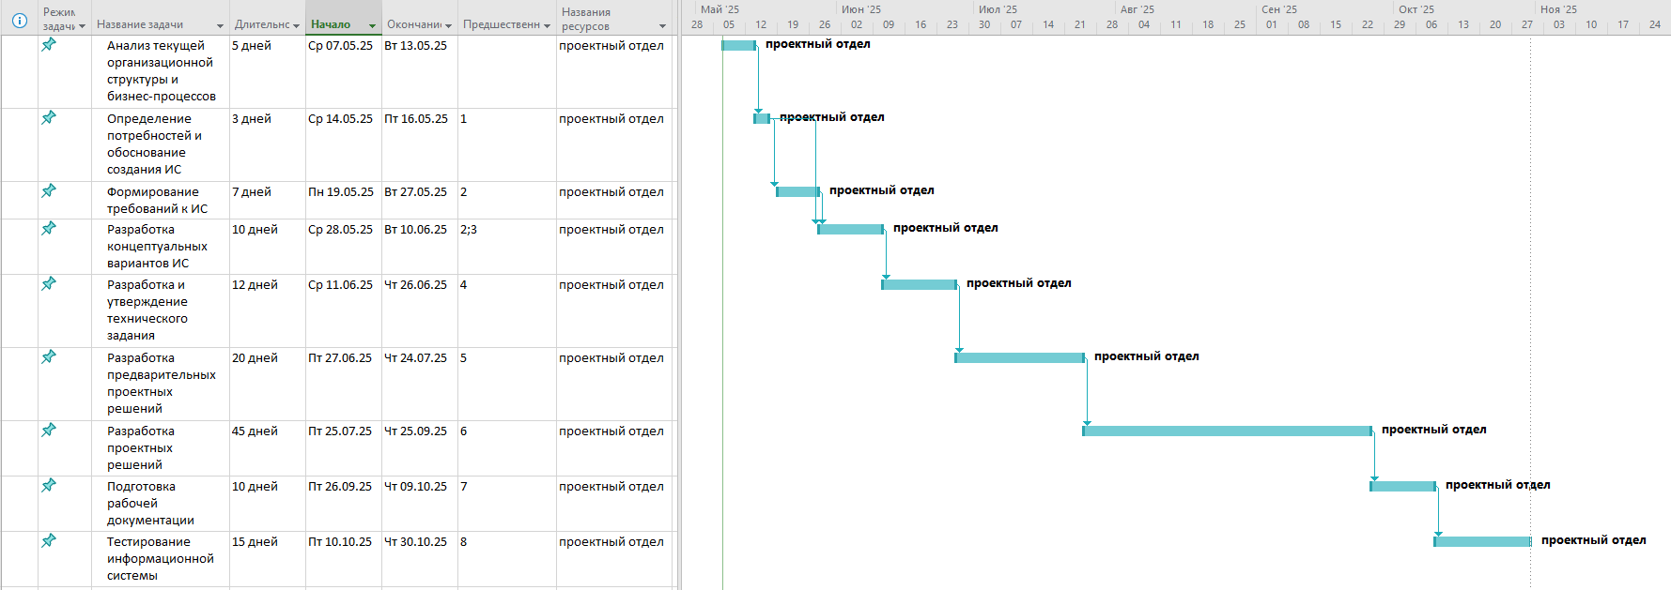
Рисунок 6.1 – Диаграмма Ганта проектных работ ИС

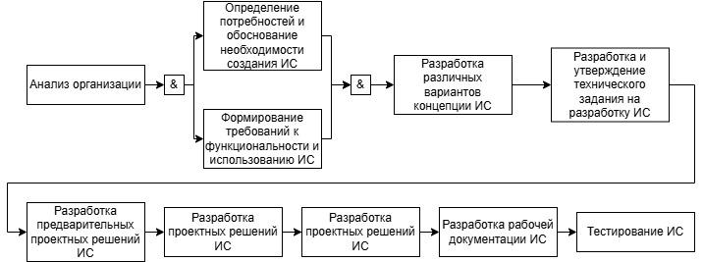
Рисунок 6.2 –Организационно-логическая связь «Проектные работы»

Рисунок 6.3 – Сетевой граф проектных работ ИС

6.4. Программное обеспечение поддержки IT-проектов
Эффективное управление проектированием информационной системы в АО «Сетевая компания» требует применения специализированного программного обеспечения, способного обеспечивать контроль всех этапов жизненного цикла проекта: от инициации до завершения. Современные IT-проекты требуют высокой степени автоматизации планирования, учета ресурсов, сроков, задач, контрольных точек и взаимодействия между участниками проектной группы. Программное обеспечение поддержки IT-проектов позволяет достичь прозрачности управления, оперативного реагирования на отклонения от графика и повышения общей эффективности внедрения информационных систем.
В рамках реализации проектов цифровой трансформации и внедрения информационных систем в АО «Сетевая компания» используются следующие инструменты управления проектами:
- MS Project — для построения диаграмм Ганта, создания сетевых графов, отслеживания выполнения задач, распределения ресурсов и планирования бюджета [41];
- Jira — для управления задачами, отслеживания дефектов, ведения спринтов в рамках гибкой методологии, а также для командной работы над проектом [42].
MS Project обеспечивает наглядную визуализацию всех проектных задач в виде диаграммы Ганта, а также позволяет формировать сетевой граф (критический путь), на основе которого осуществляется оценка рисков сбоев по срокам и перегрузки ресурсов. Пример диаграммы Ганта представлен на рисунке 6.1, где отражена поэтапная реализация проектных задач с указанием задействованных ресурсов.
Jira, в свою очередь, является основным инструментом взаимодействия внутри проектной команды. В ней ведется весь жизненный цикл задачи — от постановки до завершения. Это позволяет гибко отслеживать прогресс по каждому этапу проектирования ИС, своевременно вносить изменения в спецификации и план проекта.
Сетевой граф отражает последовательность выполнения ключевых этапов проекта и помогает определить критический путь — цепочку задач, нарушение сроков выполнения которых приведет к сдвигу всего проекта. Пример основных этапов проектирования ИС:
- Анализ текущих бизнес-процессов компании.
- Формирование требований к информационной системе.
- Проектирование архитектуры ИС.
- Разработка и тестирование программных модулей.
- Внедрение и обучение персонала.
Использование сетевого графа позволяет:
- Определить логическую последовательность задач;
- Выявить параллельно выполняемые операции;
- Оптимизировать использование ресурсов и сроков;
- Оценить временные резервы и критические точки.
Для эффективного управления загрузкой ресурсов используется диаграмма Ганта с наложением информации о задействованных ресурсах (людских, технических, программных и финансовых). Такой подход дает возможность:
- Выявлять «узкие места» в загрузке специалистов;
- Предотвращать простоев и перегрузок;
- Планировать потребность в ИТ-оборудовании и лицензиях;
- Своевременно корректировать план проекта.
Например, на этапе «Разработка проектных решений ИС» предполагается максимальная загрузка программистов и системных архитекторов, а на этапе «Тестирование и внедрение» — тестировщиков и сотрудников технической поддержки.

6.5. Характеристики и оптимизация сетевого графа
Согласно сетевому графику, представленному на рисунке 6.2, продолжительность работ по созданию и разработке информационной системы составляет 127 дней, что является критическим путем и не имеет резервов.
Оптимизацию сетевого графика производят после нахождения критического пути и оценки выполнения проекта в заданный срок.
Методы оптимизации сетевого графика по критериям:
- Время
- Время – трудовые ресурсы
- Время – затраты
Оптимизацию сетевого графика можно условно разделить на частную и комплексную. К частной оптимизации можно отнести минимизацию времени выполнения комплекса работ при заданной его стоимости и минимизацию стоимости комплекса работ при заданном времени выполнения проекта. К комплексной оптимизации относится нахождение оптимального соотношения величин стоимости и сроков выполнения проекта в зависимости от заданных целей, ставящихся при его реализации.
Рассмотрим метод оптимизации сетевого графика по критерию «время-затраты».
Метод оптимизации «время-затраты» заключается в установлении зависимости между производительностью и стоимостью работ с целью их оптимизации. Материальные и трудовые ресурсы планируются на основе общей структуры сетевого графика, созданной по системе планирования временных оценок. В результате изменения временных оценок могут быть изменены и выделенные на эти работы ресурсы [39].
Исходные данные работ представлены в таблице 6.2.

Таблица 6.2 - Исходные данные работ
№ этапа | Нормальный вариант |  | Срочный вариант
 | $t_{н}$, дн. | $С_{min}$, д.е. | $t_{min}$, дн. | $C_{min}$, д.е.
1 | 5 | 40 | 3 | 48
2 | 3 | 30 | 1 | 39
3 | 7 | 60 | 4 | 81
4 | 10 | 90 | 8 | 105
5 | 12 | 78 | 10 | 95
6 | 20 | 63 | 16 | 71
7 | 45 | 73 | 30 | 82
8 | 10 | 41 | 8 | 55
9 | 15 | 65 | 10 | 85

Сократим длину критического пути при минимальном удорожании работ сетевого графа.
Поскольку мы имеем лишь один критический путь и только его, сократим количество дней по максимуму.
Таким образом результаты оптимизации оцениваются двумя параметрами $t_{кр}$ и $S_{удор}$: $t_{кр}$ = 127 – 90 = 37 дней, а $S_{удор}$ = 661 – 540 = 121 д.е.
В результате продолжительность работ оптимизированного сетевого графа соответствует ускоренному режиму.

Список использованных источников

31. Смирнов Ю.Н. Учебный курс «Проектирование информационных систем». 5.2. Проектирование математического обеспечения. Проектирование математического обеспечения предприятий. 1.8. Математические модели и методы решения аналитических задач. - ФГБОУ ВО КГЭУ. Площадка Moodle. – [Электронный ресурс]: https://lms.kgeu.ru/pluginfile.php?file=%2F328659%2Fmod_resource%2Fcontent%2F4%2F%D0%9F%D0%9C%D0%9E%2B.pdf.
32. Смирнов Ю.Н. Учебный курс «Проектирование информационных систем». 5.2. Проектирование математического обеспечения (модели). Методы и модели производственного менеджмента. Общая постановка задачи динамического программирования. - ФГБОУ ВО КГЭУ. Площадка Moodle. – [Электронный ресурс]: https://lms.kgeu.ru/pluginfile.php?file=%2F328660%2Fmod_resource%2Fcontent%2F4%2F%D0%BC%D0%B0%D1%82.%D0%BC%D0%BE%D0%B4.%D0%BB%D0%B5%D0%BA%D1%86%D0%B8%D0%B8%2B.pdf.
33. Смирнов Ю.Н. Учебный курс «Проектирование информационных систем». 5.2. Проектирование математического обеспечения (модели). Методы и модели производственного менеджмента. Принцип оптимальности и уравнения Беллмана. - ФГБОУ ВО КГЭУ. Площадка Moodle. – [Электронный ресурс]: https://lms.kgeu.ru/pluginfile.php?file=%2F328660%2Fmod_resource%2Fcontent%2F4%2F%D0%BC%D0%B0%D1%82.%D0%BC%D0%BE%D0%B4.%D0%BB%D0%B5%D0%BA%D1%86%D0%B8%D0%B8%2B.pdf.
34. Смирнов Ю.Н. Учебный курс «Проектирование информационных систем». 5.4. Архитектура программного обеспечения ИС. - ФГБОУ ВО КГЭУ. Площадка Moodle. – [Электронный ресурс]: https://lms.kgeu.ru/pluginfile.php?file=%2F482812%2Fmod_resource%2Fcontent%2F3%2F09%20%D0%90%D1%80%D1%85%D0%B8%D1%82%D0%B5%D0%BA%D1%82%D1%83%D1%80%D0%B0%20%D0%9F%D0%9E%20%D0%98%D0%A1.pdf.
35. Официальная документация Django. Версия 5.2 — [Электронный ресурс]: https://docs.djangoproject.com/en/5.2/.
36. Официальная документация PostgreSQL. Справочные материалы по СУБД PostgreSQL — [Электронный ресурс]: https://www.postgresql.org/docs/.
37. Официальная документация React. Раздел "Learn React" — [Электронный ресурс]: https://react.dev/learn.
38. Официальный сайт IdentityBlitz. Методические рекомендации ФСТЭК России по защите информации — [Электронный ресурс]: https://docs.identityblitz.ru/latest/only_in_russia/fstek.html.
39. Смирнов Ю.Н. Учебный курс «Проектирование информационных систем». 6.1. Методы сетевого планирования и управления. - ФГБОУ ВО КГЭУ. Площадка Moodle. – [Электронный ресурс]: https://lms.kgeu.ru/pluginfile.php?file=%2F289959%2Fmod_resource%2Fcontent%2F7%2F%D0%A1%D0%9F%D0%A3-%D0%98%D1%81%D1%81%D0%BB%D0%B5%D0%B4%D0%BE%D0%B2%D0%B0%D0%BD%D0%B8%D0%B5%20%D0%BE%D0%BF%D0%B5%D1%80%D0%B0%D1%86%D0%B8%D0%B9.pdf.
40. Смирнов Ю.Н. Учебный курс «Проектирование информационных систем». 6.2. Управление проектированием ИС. - ФГБОУ ВО КГЭУ. Площадка Moodle. – [Электронный ресурс]: https://lms.kgeu.ru/pluginfile.php?file=%2F417879%2Fmod_resource%2Fcontent%2F2%2F%D0%A3%D0%BF%D1%80%D0%B0%D0%B2%D0%BB%D0%B5%D0%BD%D0%B8%D0%B5%20%D0%BF%D1%80%D0%BE%D0%B5%D0%BA%D1%82%D0%B8%D1%80%D0%BE%D0%B2%D0%B0%D0%BD%D0%B8%D0%B5%D0%BC%20%D0%98%D0%A1%20%D0%BF%D1%80%D0%B5%D0%B4%D0%BF%D1%80%D0%B8%D1%8F%D1%82%D0%B8%D1%8F.pdf.
41. Официальный сайт Microsoft Learn. Документация по Microsoft Project — [Электронный ресурс]: https://learn.microsoft.com/en-us/project/.
42. Официальный сайт Atlassian Confluence. Документация по Jira Software — [Электронный ресурс]: https://confluence.atlassian.com/jira.

Приложение C
В АО "Сетевая компания" вопросам охраны труда и промышленной безопасности уделяется особое внимание, учитывая специфику работы с электроустановками и другими опасными производственными объектами. Основные требования основаны на положениях Трудового кодекса РФ [29], Правил по охране труда при эксплуатации электроустановок [30] и других отраслевых нормативных документах.
Создание безопасных условий труда в энергетической компании требует особого подхода, который включает:
- регулярный технический осмотр и обслуживание электрооборудования;
- обеспечение персонала средствами индивидуальной защиты, включая диэлектрические перчатки, каски и специальную одежду;
- организацию безопасных условий для работы на высоте и в ограниченных пространствах;
- разработку и соблюдение схем допуска к работам в электроустановках;
- проведение регулярных инструктажей по технике безопасности;
- организацию медицинских осмотров персонала в соответствии с требованиями законодательства.
Поддержание безопасности на рабочих местах в энергетической компании требует постоянного внимания со стороны как руководства, так и каждого сотрудника. Особые требования включают:
- строгое соблюдение правил эксплуатации электрооборудования;
- немедленное устранение любых неисправностей, которые могут создать угрозу безопасности;
- поддержание порядка на рабочих местах и в производственных помещениях;
- соблюдение маркировки и знаков безопасности;
- правильную организацию рабочих зон при проведении ремонтных работ.
Все сотрудники АО "Сетевая компания", независимо от должности, обязаны соблюдать установленные требования безопасности, которые включают:
- знание и выполнение правил эксплуатации электроустановок;
- использование только исправного инструмента и оборудования;
- немедленное сообщение о любых неисправностях или опасных ситуациях;
- соблюдение установленных режимов работы и отдыха;
- прохождение обязательных медицинских осмотров и инструктажей;
- использование средств индивидуальной защиты при выполнении работ.

